# PHÂN HIỆU TRƯỜNG ĐẠI HỌC

**GIAO THÔNG VẬN TẢI TP.HCM**

--🙢🕮🙠--



**BÀI TẬP LỚN**

**BÁO CÁO LẬP TRÌNH WEB**

**Bộ môn: Công nghệ thông tin**

**Đề tài: Quản Lý Website Giới thiệu các Bài báo Online**

**Giáo viên hướng dẫn : Trần Anh Dũng**

**Lớp : Công nghệ thông tin K61**

**Sinh viên thực hiện MSSV**

Nguyễn Ngọc Lễ 6151071064

Lê Bá Khánh Trình 6151071108

Trần Quang Thắng 6151071103

Trương Quang Duy 6151071039

Nguyễn Thành Liêm 6151071065

***Tp.HCM, ngày 25 tháng 5 năm 2023***

**LỜI CẢM ƠN**

Để hoàn thành đề tài này trước hết nhóm em xin gửi đến quý thầy, cô **Bộ môn Công nghệ thông tin – Phân hiệu Trường Đại học Giao thông Vận tải tại Thành phố Hồ Chí Minh** lời cảm ơn chân thành vì đã truyền đạt cho em những kiến thức không chỉ từ sách vở, mà còn những kinh nghiệm quý giá từ cuộc sống trong khoảng thời gian học tập tại trường. Đặc biệt nhóm em xin gửi đến thầy Trần Anh Dũng lời cảm ơn sâu sắc nhất. Tuy đề tài không được lớn lao nhưng nếu không được sự hướng dẫn, giảng dạy chỉ bảo tận tình của thầy.

Vì thời gian làm đề tài có hạn cũng như hiểu biết còn hạn chế, nhóm em cũng đã nỗ lực hết sức để hoàn thành đề tài một cách tốt nhất, nhưng chắc chắn vẫn sẽ có những thiếu sót không thể tránh khỏi. Em kính mong nhận được sự thông cảm và những ý kiến đóng góp chân thành từ quý thầy cô.

Sau cùng, em xin kính chúc thầy Trần Anh Dũng cũng như Quý Thầy Cô trong Bộ môn Công nghệ thông tin hạnh phúc và thành công hơn nữa trong công việc cũng như trong cuộc sống.

Em xin chân thành cảm ơn!

**Tp. Hồ Chí Minh, ngày ….… tháng ….… năm 2023**

**Sinh viên thực hiện**

**NHẬN XÉT CỦA GIẢNG VIÊN HƯỚNG DẪN**

………………………………………………………………………………………………………………………………………………………………………………………………………………………………………………………………………………………………………………………………………………………………………………………………………………………………………………………………………………………………………………………………………………………………………………………………………………………………………………………………………………………………………………………………………………………………………………………………………………………………………………………………………………………………………………………………………………………………………………………………………………………………………………………………………………………………………………………………………………………………………………………………………………………………………………………………………………………………………………………………………………………………………………………………………………………………………………………………………………………………………………………………………………………………………………………………………………………………………………………………………………………………………………………………………………………………………………………………………………………………………………

**Tp. Hồ Chí Minh, ngày ….… tháng ….… năm 2023**

**Giảng viên hướng dẫn**

**Trần Anh Dũng**

**MỤC LỤC**

**PHẦN 1: MỞ ĐẦU**

**1.1. Giới thiệu đề tài.**

- Tiếp cận thông tin mới nhất và đa dạng từ nhiều nguồn tin.

- Tiện lợi, tiết kiệm thời gian và công sức cho người dùng.

- Cung cấp cơ chế tổ chức và phân loại thông tin rõ ràng.

- Quảng bá và xây dựng thương hiệu cho nhóm báo, công ty truyền thông, hoặc nhà xuất bản.

- Tạo cộng đồng trực tuyến để chia sẻ ý kiến, bình luận và thảo luận về các bài báo.

**1.2. Mục tiêu nghiên cứu.**

Giúp cho khách hàng có thể xem và có thể tạo tài khoản để đăng bài báo.

Giao diện trang web dễ sử dụng, thân thiện với người dùng.

**1.3. Đối tượng nghiên cứu.**

Các công cụ xây dựng trang web: SQL Server, C# Dotnet, Bootstrap.

**1.4. Phương pháp nghiên cứu.**

- Định hình mục tiêu nghiên cứu.

- Tìm hiểu và phân tích yêu cầu người dùng.

- Xây dựng cấu trúc và giao diện website.

- Thu thập và xử lý dữ liệu.

- Xây dựng hệ thống tìm kiếm và phân loại.

- Kiểm thử và đánh giá.

# CHƯƠNG 2: PHÂN TÍCH VÀ THIẾT KẾ

**2.1. Mô tả.**

- Trang chủ: Trang chủ của trang web giới thiệu các bài báo online thường hiển thị các bài báo mới nhất, nổi bật hoặc theo các chủ đề quan trọng. Nó cung cấp một cái nhìn tổng quan về nội dung và hấp dẫn người dùng.

- Danh mục: Trang web có thể có các danh mục chủ đề để phân loại các bài báo, ví dụ: Tin tức, Kinh doanh, Công nghệ, Giải trí, và nhiều hơn nữa. Các danh mục này giúp người dùng dễ dàng tìm kiếm và tiếp cận các bài báo theo sở thích của mình.

- Tìm kiếm: Trang web cung cấp chức năng tìm kiếm để người dùng có thể tìm kiếm các bài báo theo từ khóa tiêu đề.

- Chi tiết bài báo: Mỗi bài báo được hiển thị trên một trang riêng, bao gồm thông tin chi tiết như tiêu đề, tác giả, ngày đăng, mô tả, hình ảnh, nội dung đầy đủ và các liên kết liên quan. Người dùng có thể đọc và tương tác với bài báo này.

- Tài khoản người dùng: Trang web có chức năng đăng ký tài khoản người dùng. Người dùng có thể đăng nhập vào tài khoản của họ để trở thành người đăng tin, đăng bình luận.

- Quản lý bài báo: Hệ thống quản lý trang web cho phép quản trị. Họ có thể thêm, chỉnh sửa, xóa bài báo, phê duyệt bài báo từ người dùng hoặc đăng các bài báo từ các nguồn tin đáng tin cậy.

- Giao diện đáng tin cậy: Trang web giới thiệu bài báo online có một giao diện đáng tin cậy, dễ sử dụng và thân thiện với người dùng. Điều này đảm bảo người dùng có trải nghiệm tốt khi tìm kiếm, đọc và tương tác với các bài báo trên trang web. Giao diện nên được thiết kế sao cho dễ dàng điều hướng và tìm kiếm thông tin, đồng thời phải đảm bảo tính thẩm mỹ và trải nghiệm người dùng tốt.

- Quảng cáo: Trang web tích hợp quảng cáo để tạo nguồn thu nhập. Các quảng cáo có thể hiển thị trong các vị trí chiến lược trên trang web.

**2.2. Sơ đồ Use-case tổng:**

Hình : Use case Tổng quát.

**2.3. Sơ đồ Use-case phân rã:**

**2.3.2.1. Use case quản trị viên:**

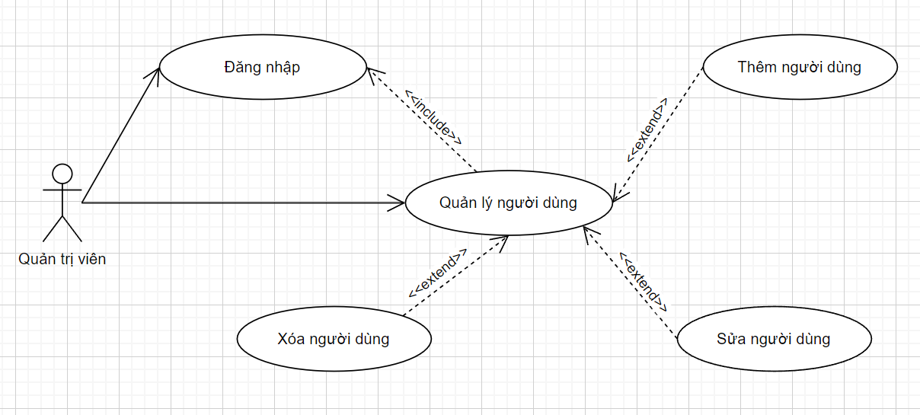

Hình 2: Use case Quản lý quản trị viên.

**2.3.2.2. Use case quản lí người dùng:**

Hình 3: Use case Quản lý người dùng.

**2.3.2.3 User case quản lí bài báo:**

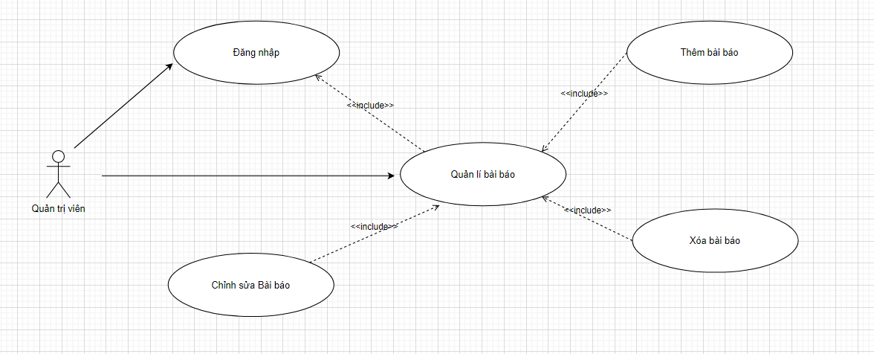

Hình 4: Use case Quản lý bài báo.

**2.3. Sơ đồ Diagram:**

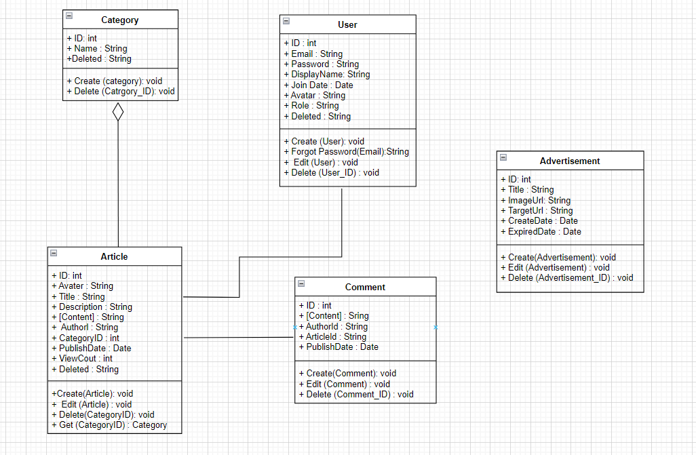

Hình 4: Use case Quản lý người dùng.

**2.4. Mô hình thực thể liên kết:**

**2.4.1.** Xác định các thực thể**:**

* Thực thể Article:

|  |  |  |
| --- | --- | --- |
| **STT** | **Tên thuộc tính** | **Kiểu dữ liệu** |
| 1 | ID | Guid |
| 2 | Avatar | String |
| 3 | Title | String |
| 4 | Description | String |
| 5 | Content | String |
| 6 | Authorld | Guid |
| 7 | CategoryID | Guid |
| 8 | PublishDate | Date |
| 9 | ViewCount | Int |
| 10 | Deleted | Bool |

* Thực thể Advertisement

|  |  |  |
| --- | --- | --- |
| **STT** | **Tên thuộc tính** | **Kiểu dữ liệu** |
| 1 | ID | Int |
| 2 | Title | String |
| 3 | ImageUrl | String |
| 4 | TargetUrl | String |
| 5 | CreateDate | Date |
| 6 | ExpỉedDate | Date |

* Thực thể User

|  |  |  |
| --- | --- | --- |
| **STT** | **Tên thuộc tính** | **Kiểu dữ liệu** |
| 1 | ID | Guid |
| 2 | Email | String |
| 3 | Password | String |
| 4 | DisplayName | String |
| 5 | JoinDate | Date |
| 6 | Avatar | String |
| 7 | Role | String |
| 8 | Deleted | Bool |

* Thực thể Comment

|  |  |  |
| --- | --- | --- |
| **STT** | **Tên thuộc tính** | **Kiểu dữ liệu** |
| 1 | ID | Guid |
| 2 | Content | String |
| 3 | Authorld | Guid |
| 4 | ArticledId | Guid |
| 5 | PublishDate | Date |

* Thực thể Category

|  |  |  |
| --- | --- | --- |
| **STT** | **Tên thực thể** | **Kiểu dữ liệu** |
| 1 | ID | Guid |
| 2 | Name | String |
| 3 | Deleted | Bool |

**CHƯƠNG 3: GIAO DIỆN CHƯƠNG TRÌNH**

**3.1. Giao diện đăng nhập:**

**2.3. Giao diện trang chủ:**

**2.3. Giao diện admin:**

**2.3. Giao diện người dùng:**

**2.5. Giao diện nhân viên:**

**2.5. Giao diện danh sách sản phẩm:**

**2.4. Giao diện thêm sản phẩm:**